





Дидактическая игра «Найди свой домик»

Особенности игры
Предлагаемая игра является следующим шагом в развитии целенаправленного, осмысленного восприятия формы геометрических фигур. Процесс зрительного восприятия здесь освобождается от осязательной и двигательной опоры - ребенок узнает форму фигуры одними глазами. Повышается целенаправленность рассматривания, поскольку зрительный образ формы фигуры подсказывает ребенку, где находится его дом.
Проводя такую игру, воспитатель определяет уровень зрительного восприятия формы предмета: насколько ясно ребенок представляет форму геометрической фигуры, узнает ли ее среди других.
В игре есть элементы соревнования (кто раньше найдет свой дом и займет в нем место?). Эти правила игры требуют от ребенка мобилизации своих усилий и целеустремленности.
Игровой материал: детям раздают геометрические фигуры, отличающиеся по цвету и величине. В трех обручах в разных углах комнаты на полу лежат круг, квадрат, треугольник.
Описание игры
«В этом домике живут все круги, - говорит воспитатель, - в этом - все квадраты, а в этом - все треугольники». Когда все найдут свои домики, детям предлагается «погулять»: побегать по группе. По сигналу воспитателя (удар в бубен) все находят свой домик, сравнивая свою геометрическую фигуру с той, что находится в домике. Игра повторяется несколько раз, при этом воспитатель на каждый раз меняет домики местами.

Дидактическая игра «Найди пару»
На столе лежат вырезанные из бумаги рукавички, на одной из которых изображены, например, круг и треугольник, на другой - круг и квадрат, на третьей - два треугольника и так далее. У каждого из детей тоже по одной рукавичке, они должны найти себе парную рукавичку, ориентируясь по рисунку.
Эта игра полезна также и тем, что предполагает живое общение детей, при котором активизируется речь.
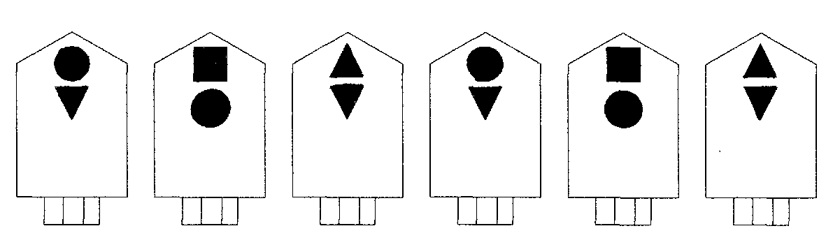

Дидактическая игра «Пирамидки»
Особенности игры
Игра направлена на формирование величины предметов, независимо от их положения в пространстве. Ребенок во время игры превращает стоящую высокую пирамидку в лежачую. При явном изменении внешнего вида пирамидки и ее положения в пространстве соотношение величины колечек сохраняется неизменным. Задача ребенка - сохранить этот неизменный порядок колец пирамидки при разных вариантах ее положения. Игровые действия позволяют ребенку осознать различия в величине колечек, которые надеваются на палочку.
Прислушиваясь к словам воспитателя, обозначающим величину каждого колечка, и повторяя их, дети лучше воспринимают качества величины. Так подготавливается переход к более дифференцированному восприятию этих качеств.
Игровой материал: одноцветные пирамидки с толстыми кольцами (по числу участников игры, включая воспитателя). Для обозначения центра, к которому сходятся лучи, используется цветок картон кружок. Описание игры
Дети садятся за общий стол и каждый получает по пирамидке. Воспитатель, сидя за столом вместе с детьми, предлагает им поиграть с пирамидками. «Вот стоят пирамидки. Стоят они и на вас смотрят. Надоело пирамидкам стоять, захотелось им полежать. Поможем пирамидкам отдохнуть? - спрашивает детей воспитатель и прелагает, следуя его примеру, снять со своих пирамидок колпачки и поставить их ближе к себе. - Какое у пирамидки колечко наверху, большое или маленькое?» Каждый снимает самое маленькое колечко и придвигает его к своему колпачку. Лежащая пирамидка выкладывается вертикально от края стола к центру, где расположен картонный цветной кружок. Когда все колечки от пирамидок будут сняты и расположены на столе в порядке возрастающей величины, воспитатель показывает, как подравнять ряд колечек, чтобы получился ровный, красивый луч. Эти действия позволяют детям ощутить руками постепенное изменение величины колец.
На столе образуется цветной узор в виде лучей, которые отходят от центра - круга и сужаются по краям стола. Полюбовавшись вместе с детьми этим узором, воспитатель говорит: « А где же наши пирамидки?
Посмотрите, от них остались только палочки да подставочки. Надоело палочкам голыми стоять. Давайте позовем колечки домой и опять поставим пирамидки, как раньше». Теперь перед детьми стоит новая задача - собрать пирамидку. «Какое колечко палочка зовет первым?» - спрашивает воспитатель. «Посмотрите внимательно, как лежит пирамидка, и вспомните, какое колечко у пирамидки в самом низу». Ответы детей воспитатель либо одобряет, либо поправляет. Дети
выбирают самые большие кольца и надевают их на палочки. «А теперь какое кольцо
позовут палочки? - спрашивает воспитатель и , если нужно, подсказывает. -
Большое колечко, но чуть поменьше первого, иди домой». Дети надевают колечки на палочки.
Так постепенно воспитатель и дети собирают свои колечки по убывающей величине. Получаются пирамидки. Поверх колец надеваются колпачки и пирамидки снова становятся высокими.
Правила игры:
Играть дружно, организованно воспроизводить действия, которые показывает воспитатель.
Советы воспитателю: при проведении игры важно четко и правильно называть величину колечка, которое надевается на палочку. Названия величины могут варьироваться: «большое, но чуть поменьше», «еще чуть поменьше», «еще меньше,
почти самое маленькое». Показывать каждый раз детям названия величины и следить, чтобы они правильно его повторяли.

Дидактическая игра «Разноцветные ленточки»
Особенности игры
В этой игре дети учатся различать цветовые тона путем сравнения их друг с другом и прикладывания к образцу. Этот прием позволяет ребенку выделить цвет, как отличительный признак предмета и совершенствует зрительное восприятие: у детей формируется устойчивый образ цветового тона.
Игровой материал: для игры нужны цветные ленточки или полоски цветной бумаги, наклеенной на картон. Нужно подготовить по количеству детей комплекты ленточек или полосок основных цветовых тонов (по мере усвоения детьми основных тонов спектра постепенно можно вводить дополнительные цвета: голубой, розовый, оранжевый, коричневый). В дальнейшем игра может проводиться с другими предметами, например, с цветными кружочками, колечками от пирамидок, разноцветными кирпичиками и так далее.
Раскладывать на столах игровой материал следует таким образом, чтобы рядом лежали контрастные по окраске предметы, соблюдая небольшое расстояние между ними, чтобы можно было приложить образец.

Описание игры
Дети садятся на стульчики, поставленные полукругом. Напротив них стоят три столика, на каждом из которых набор ленточек разного цвета (наборы одинаковые).
Воспитатель садится поближе к детям, достает из заранее приготовленной коробки разноцветные ленточки: «Посмотрите, ребята, какие ленточки красивые!». Воспитатель называет цвет каждой ленточки, обращая особое внимание на те цвета, которые вводятся впервые. «Хотите поиграть с ленточками?» - спрашивает воспитатель. «Мы будем искать ленточки разного цвета. Тот, кому я дам ленточку, подойдет к своему столу и будет прикладывать ее к ленточкам, лежащим на столе.
Сейчас я вам покажу, как надо искать». Воспитатель подходит к одному из столов и спрашивает: «Какого цвета ленточку мне поискать? Хотите я найду синюю?» Он берет синюю ленточку из коробки, прикладывает ее вначале к красной ленточке и говорит: «Нет, не такая». Потом прикладывает к синей, поднимает обе ленточки и спрашивает детей: «Такая?». Дети отвечают и хлопают в ладоши. «А теперь все будут по очереди искать ленточку» - продолжает воспитатель. Каждому ребенку указывает на стол, на котором он будет искать ленточку, и напоминает, что тот, кто найдет ленточку нужного цвета, должен показать ее всем детям. «А мы, - обращается он к остальным детям, - посмотрим, все ли правильно выполнят задание».
Воспитатель дает каждому ребенку по ленточке одинакового цвета в качестве образца, называет цвет: «Таня найдет красную ленточку на своем столе, а Даша поищет красную на своем...». Если задание выполнено правильно, все дети хлопают в ладоши и приговаривают:
Вот какая красота, Правильно нашли цвета.
Если кто-то ошибся и принес ленточку другого цвета, дети шутливо машут руками и говорят:
Иди, иди, иди И снова поищи!
Подобрав ленточки по цвету, каждый ребенок одну из них отдает воспитателю, а другую относит обратно на свой стол и возвращается на место. Воспитатель вызывает новых детей.

Правила игры
- Перед выполнением поручения нужно внимательно рассмотреть цвет ленточки- образца.
- Каждый подбирает ленточку только на своем столе, прикладывая к ней образец.

Дидактическая игра «Зайчик и Мишка»

Особенности игры
Цель данной игры заключается в том, чтобы приучить детей различать и правильно обозначать наречиями и предлогами пространственные отношения между предметами. Играя, дети приобретают новые знания и представления и тут же применяют их в действиях. Это имеет важное значение, как для обогащения словаря, так и для развития пространственного воображения и мышления.
Обучающая задача заключается в том, что ребенок должен обозначить словом разные варианты пространственных отношений, которые наглядно воспроизводятся с помощью действий с игрушками. Игра носит характер забавного зрелища (спектакля игрушек). Взрослый, используя игрушки, демонстрирует разные варианты пространственного расположения двух персонажей (зайчика и мишки). То они становятся друг против друга, то расходятся, то сходятся, то перегоняют друг друга и прочее. С помощью взрослого дети узнают значение наречий и предлогов: напротив, рядом, наверху, внизу, впереди, позади, далеко, близко и так далее.
Вопросы воспитателя побуждают детей осмыслить эти положения и попытаться передать их словом. Дети активно и с удовольствием усваивают каждое новое слово, которое произносит взрослый. Отвечая на его вопрос, они используют на практике приобретенное представление и новое слово. Таким образом, процесс усвоения новых слов опирается на активный интерес детей к содержанию спектакля. Эмоциональная включенность детей в забавное зрелище является важным условием приобретения новых знаний.
Игра имеет коллективный характер. Все ее участники дружно отвечают на вопросы взрослого, сообща решают познавательную задачу, учатся у воспитателя и друг у друга. Даже те дети, которые еще не могут самостоятельно решить поставленную задачу, подражая другим, делают маленький шаг на пути к усвоению пространственных отношений и новых слов. При повторении игры их самостоятельность повышается.
Игровой материал: две образных игрушки (зайчик и мишка), примерно одинаковых размеров и привлекательные для детей; небольшой стол, покрытый тканью и открытая ширма. При повторении игры могут вносится дополнительные предметы декорации (куст, дерево, забор и прочее).
Описание игры
Игра начинается с короткого рассказа воспитателя. Жили-были два неразлучных друга - зайка-незнайка и мишка-шалунишка. Они любили вместе играть и баловаться. Хотите с ними познакомиться? Давайте позовем их все вместе: «Зайка! Мишка! Идите к нам!» Дети вместе с воспитателем зовут друзей, которые тут же появляются с противоположных сторон стола (в руках воспитателя) и одновременно приближаются друг к другу - зайка прыжками, мишка вразвалочку. Они останавливаются на небольшом расстоянии друг от друга, кланяются и здороваются. «Здравствуй, мишка!» - «Здравствуй, зайка!» - разными голосами произносит воспитатель. «Вот они и встретились» - говорит он детям. Посмотрите внимательно и скажите, как они стоят - напротив друг друга или рядом? Дети хором отвечают, выбирая нужное слово. «Правильно, они стоят напротив и смотрят друг на друга» - говорит воспитатель и продолжает голосом мишки: «Зайка, иди ко мне поближе, давай посидим вместе». Зайка приближается, игрушки поворачиваются лицом к детям, садятся, мишка обнимает зайчика. "«Теперь как они сидят? Подумайте и скажите —напротив или рядом?» - спрашивает воспитатель. «Правильно, конечно рядом, очень близко друг к другу.» Вдруг зайчик вскакивает и прыжками убегает от мишки. «Догоняй меня!» - говорит зайчик. Мишка неуклюже старается его догнать, но никак не может, он говорит: «Ой, устал, отдохнем немножко!» Игрушки останавливаются, а воспитатель опять задает вопрос детям: «Только что они были близко , а теперь как - близко или далеко?» Дети отвечают,

А воспитатель поддерживает правильность их ответа. «А кто из них впереди, а кто позади? Подумайте и скажите». Дети отвечают, а воспитатель оценивает их ответ. Неожиданно зайчик подбегает к мишке, прыгает ему на спину и садится верхом. Мишка становится на четвереньки и возит зайчика по сцене. Во время остановки воспитатель задает детям вопросы: «Кто из персонажей находится внизу, а кто наверху?» После этого начинаются веселые проказы игрушек. Они прыгают, кувыркаются, прощаются с детьми и убегают. Так заканчивается этот веселый спектакль.
Правила игры
- Внимательно смотреть на сцену и слушать.
- Во время спектакля не мешать артистам.
- Отвечать на вопросы воспитателя.

Дидактическая игра «Кто позвал?»
Дидактическая задача
Упражнять слуховой анализатор, воспитывать внимание, память, дружеское отношение к своим сверстникам, желание играть вместе.

Правила игры:
Не смотреть на детей, отгадывать только по голосу того, кто позвал. Правильно назвать его имя. Назвать имя громко, голос изменять нельзя.

Описание игры:
Дети стоят в кругу. Воспитатель объясняет правила игры:
- Сегодня мы будем отгадывать по голосу наших ребят. Вы знаете голоса друг друга? Таня, позови пожалуйста, Никиту! Никита, а ты позови Дашу. Ребята, у Тани и Никиты разные голоса?
- Да - отвечают дети.
- Но мы видели их, когда они говорили. А в игре тот, кто будет отгадывать, закроет глаза и только по голосу отгадает и назовет имя того, кто его позвал.
После этого воспитатель приглашает к себе одного из играющих. Он подходит и закрывает глаза (или становится спиной к детям), а в это время водящий, которого раньше выбирают считалочкой, подходит к кому-либо из участников игры и притрагивается к нему. Тот громко называет имя, зовет его.
- Кто позвал тебя? - спрашивает воспитатель.
Тот, кого позвали, называет имя товарища. Игра продолжается до тех пор, пока все дети не побывают в роли отгадывающего.

Дидактическая игра «Чудесный мешочек»

Особенности игры
В этой игре дети обучаются рациональным приемам осязательного обследования формы и величины предмета. На собственном опыте они убеждаются в эффективности таких приемов и легко осваивают их. Предлагаемая игра развивает у детей также познавательную активность и способность к целенаправленным усилиям, которые приводят к построению осязательного образа воспринимаемой формы и величины. Успешному решению обучающей задачи способствует игровая ситуация. Игра в прятки - одна из любимых игр малышей. Поэтому данная игра, построенная по этому принципу, соответствует детскому опыту и, как правило, увлекает ребят. Больше всего нравится детям прятать и искать спрятанное. В предлагаемой игре поиск предмета связан с отгадыванием загадки (что спрятано в мешочке?), а решение такой задачи требует умственных усилий и познавательной активности. Игра строится таким образом, что все ее участники загадывают одному ребенку загадку и прячут игрушку в мешочек.
Игровой материал: предметы контрастной формы различной величины хорошо знакомые детям. Это могут быть: пирамидка, голыш, грибок деревянный, шар, птичка, рыбка, совочек, кубик, машинка и так далее. Кроме того, нужен мешочек из мягкой, тонкой и непрозрачной ткани, который задергивается на шнуре.
Описание игры:
Перед началом игры воспитатель напоминает детям, как они накануне играли в прядки и спрашивает детей: «Хотят ли они сегодня поиграть в прятки?». «Но прятки будут особенные» - говорит он «Потому что прятаться будут не дети, а игрушки». Воспитатель ставит на стол коробку с игрушками и предлагает детям занять свои места на стульчиках. Потом достает нарядный мешочек, показывает его и говорит: «Мы все вместе выберем какую-нибудь игрушку и положим ее в мешочек. А искать будет тот, кого я назову». Воспитатель объясняет детям, как искать: нужно потрогать руками спрятанный в мешочке предмет через ткань и по форме и величине, на ощупь отгадать, что это такое. Воспитатель достает из коробки 3-4 игрушки, ставит их на стол и задает детям вопросы, направляющая их на зрительное обследование формы и величины предметов: Что это такое? Можно ли в него что-то положить? Что у него есть? (назвать части предмета). Они одинаковые или разные?
Воспитатель подзывает к себе одного из детей и предлагает ему отойти подальше, закрыть глаза и не подглядывать. Далее воспитатель вызывает еще одного ребенка и предлагает ему выбрать игрушку (из 3-4) и положить ее в мешочек. Взрослый затягивает мешочек шнуром, поясняя, что это нужно для того, чтобы предмет не вывалился во время поиска и предлагает позвать ребенка, который стоит с закрытыми глазами.
Ребенок подходит к столу, берет мешочек с игрушкой и начинает через ткань ощупывать ее. Направляя процесс осязательного обследования формы и величины предмета, воспитатель советует ребенку держать предмет в обеих руках, левой - держать и поворачивать, а правой - ощупывать его пальцами. Ребенок выполняет указанные действия и отвечает на вопросы воспитателя, затем называет спрятанный предмет, вынимает его из мешочка и показывает всем. Если он отгадал загадку, то будет награжден аплодисментами. Выбирается новый ребенок и игра продолжается.
Правила игры:
1 .Не подсказывать и не выдавать общего секрета (что спрятано). 2.Не мешать отгадчику самостоятельно разгадывать загадку.
3.Отгадчик должен добросовестно закрывать глаза и не подглядывать, когда прячут игрушку.

Дидактическая игра «Отгадай-ка»
Особенности игры
Игра направлена на развитие целостных представлений детей об окружающих предметах. В описанных раньше играх дети учились целенаправленно выделять внешние отличительные признаки предметов (цвет, форма, величина), а затем их назначение и практические действия с ними. Приучаясь различать предметы по их качествам и обозначать эти признаки словом, дети приобретали тот опыт, который необходим для создания целостного образа объекта. Однако, они еще не научились строить целостное, осознанное представление об объекте, синтезируя и обобщая свой еще разрозненный опыт. Между тем, умение построить целостное представление об объекте, как о совокупности не только внешних признаков, но и включая более существенную особенность - назначение, является необходимым условием развития мышления ребенка, условием более полного и отчетливого отражения окружающего мира в его сознании. На формирование таких представлений и направлена эта игра.
Игровой материал: предметные картинки, изображающие знакомые детям объекты - живые и неживые. Это могут быть овощи (огурец, помидор, редиска, и другие), фрукты (яблоко, лимон, вишня...), игрушки (куклы, мячик...), животные (коза, лошадь, корова, собака...), предметы бытового окружения (стакан, чайник, часы...) и прочее.
Описание игры:
Воспитатель предлагает детям поиграть в новую, очень интересную игру. Он показывает им коробочку с картинками и сообщает, что в коробочке собраны, как знакомые для них картинки, так и незнакомые. Он раскладывает картинки на столе изображением вниз. Потом подзывает кого-нибудь из детей и назначает его своим помощником - он будет помогать загадывать загадки.
Помощник берет любую картинку, показывает ее только воспитателю и вместе с ним рассказывает о ней, перечисляя характерные признаки изображенного предмета (цвет, форма, величина) и раскрывая его назначение (возможные действия с предметом). Название самого предмета при этом не дается. Например: этот предмет желтый, круглый, кислый, его режут и кладут в чай; этот предмет круглый, красный, маленький, в него играют дети. Загадка адресуется всем участникам игры, а они должны назвать описанный предмет. После того, как существенные признаки предмета будут названы, воспитатель и его помощник произносят следующий текст, выполняющий роль сигнала:
Кто загадку отгадает
И картинку назовет,
Тот себе ее возьмет.
Вызывая каждый раз нового помощника, воспитатель подсказывает ему на ушко разные признаки предмета. Ребенок загадывает загадку, а остальные дети отгадывают ее.
Правило игры:
Нужно внимательно выслушать загадку всю до конца и не торопиться говорить разгадку. Ответ дается только после стихотворного текста. Кто нарушит это правило, картинку не получит, даже если он сумел разгадать загадку.

Дидактическая игра «Два ежика»
Цель:
-формировать у детей простейшие приемы установления тождества и различия цвета однородных предметов;
- учить понимать слова «цвет», «такой же», «один», «много», «ни одного», «разные», «не такой».
- учить выполнять задания с однородными предметами, ориентируясь на одно свойство.
Материал:
Ежики двух цветов (зеленый и красный) ; грибы двух цветов (красные и зеленые) .
Ход игры: (1 вариант)
На столе расположены грибочки – это небольшая полянка, там же находятся ежики. Воспитатель предлагает детям подойти к полянке.
- Ребята, посмотрите сколько грибов выросло на лесной опушке после дождичка, какие они красивые и разные! Вот этот грибок какого цвета, кто знает?
Воспитатель показывает красный гриб и, если кто-то отвечает правильно, поощряет малыша. (Аналогично с зеленым грибком) .
- Посмотрите ребята, на полянке – ежики, какие они славные! Один ежик красного цвета (показывает, другой – зеленого. А давайте мы соберем для этих ежиков грибочки. Только будьте внимательны: я красному ежику дам красный грибочек, а зеленому ежику- зеленый грибок, вот так.
Воспитатель показывает как надо накладывать грибки на ежиков.
Если кто-либо из малышей неправильно выполняет задание, взрослый помогает. Ну вот все грибочки собраны и подарены ежикам. Воспитатель и дети любуются своей работой.
(2 вариант)
В данном варианте воспитатель предлагает детям давать определенное количество грибков ежикам.
- Давайте дадим ежикам по одному грибку. (Аналогично раздавать ежикам грибки, закрепляя понятие «один», «много», «ни одного») .
(3 вариант)
Можно предложить сделать бусы из грибков для ежиков. (Сначала «бусы» делают по образцу воспитателя, а затем по словесному указанию)

Игра "Собери снеговика"

(для детей раннего возраста)

ЦЕЛЬ: развитие умения выполнять действия с предметами разной величины, тренировка мелкой моторики руки.

ХОД. В игре используются шары разной величины (можно заменить плоскостными изображениями). Воспитатель предлагает ребёнку рассмотреть выложенные перед ними детали, потрогать их, прижать друг к другу. Затем показать малышу готового снеговика. Обращает внимание на то, что снеговик состоит из шаров разных размеров: внизу – большой, дальше – средний, наверху – самый маленький. Предлагает ребёнку собрать из шаров такого же снеговика.

Малыш действует самостоятельно, взрослый при необходимости помогает советом.

Аналогично можно собрать неваляшку, зайчика, птичку и т.д.

Дидактическая игра «Подбери листочки»

№1 "С какого дерева листок "

Цель: закрепить с детьми названия деревьев, внешний вид листьев.

Ход игры: предложить ребёнку разложить листочки к деревьям соответствующего внешнего вида.

№2 "Подбери все осенние, летние, весенние листочки"

Цель: способствовать формированию цветовосприятия листьев деревьев.

Ход игры: Предложить ребенку разложить листочки к деревьям соответствующего цвета, чтобы листочки были одинакового цвета с деревом.

№3 "Подбери листья, которые похожи на треугольник, овал"

Цель: закрепить восприятие геометрических форм, выделяя их в листьях деревьев.

Ход игры: Взрослый кладет на стол две геометрические фигуры треугольник и овал и предлагает ребёнку, около треугольника положить листочки треугольной формы, а около овала положить листочки овальной формы.

Игра - пособие "Русская красавица" для детей 4-5 лет

Цели: Познакомить детей с историей матрешки, как народного промысла; развивать сенсорные навыки детей; дать представление о цветовой гармонии; помочь увидеть необычное в обычном; обогатить кругозор детей об игрушке; поддерживать интерес и любознательность детей; учить получать радость от узнавания нового.

Пособие представляет собой книгу, на каждой странице размещен материал, знакомящий детей с игрушкой матрешкой:

- 1-2 страница: игра: «Найди недостающую матрешку»;
- 3-4 страница: игра: «Найди матрешке пару»;
- 5-6 страница: игра «Собери матрешку»;
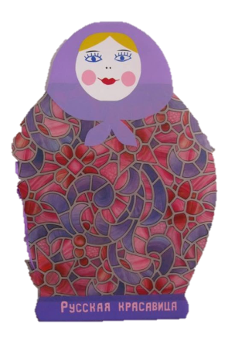
- 7-8 страница: игра «Где моя старшая сестричка»;
-9 10 страница: игра: «Собери сестричек вместе»

Этапы работы с пособием
Сначала детей знакомят с историей матрешки, техникой изготовления, с элементами росписи, узорами, разновидностью. Затем предлагают детям поиграть в игры.

Игра: «Найди недостающую матрешку»

На 1 странице в кармашках лежат по 3 одинаковых расписанных матрешки. На 2 странице изображена таблица в 3 ряда и 3 столбца.
Воспитатель берет разные 3 расписанных матрешки и располагает их на верхний ряд, во втором ряду он выкладывает только 2 расписанные матрешки такие же, как и в первом ряду, а в третьем ряду 1 расписанную матрешку такую же, как в первом ряду. Затем предлагает ребенку посмотреть, каких расписанных матрешек из первого ряда не хватает во втором и третьем рядах.
Игра: «Найди матрешке пару»

На 3 странице ребенок рассматривает расписанные матрешки. На 4 странице он находит окошечко-схему, которая соответствует данному узору и вставляет в него расписанную матрешку.

Игра «Собери картинку»

На 6 странице ребенок выкладывает из частей, расположенных на 5 странице, расписанные матрешки.

Игра «Где моя старшая сестричка»

На странице 7 и 8 нарисованы лабиринты, по которым ребенок должен найти дорожку от младшей сестрички к старшей.

Игра: «Собери сестричек вместе»

На 9 странице в кармашках находятся 3 вида одинаковых матрешек по 4 штуки. На 10 странице нарисован лабиринт и силуэты матрешек, от маленькой до большой. Ребенок с 9 страницы берет 4 одинаковых по росписи матрешек и прикладывает их соответствующим силуэтам на 10 странице. Потом он берет маленькую матрешку и начинает двигаться по лабиринту к матрешке побольше, дойдя до нее, он берет ее и начинает движение с двумя матрешками к матрешке побольше и т.д. пока они не дойдут до большой матрешки. Ребенок собирает всех матрешек вместе.

К данному пособию прилагается папка, в которой находится материал:

Предлагается изображение (не расписанной) матрешки, которую можно размножить по количеству детей и предложить им ее расписать.

Представлены: элементы росписи, узоры, схемы матрешек.

Рассказывается о последовательности работы росписи матрешки.

Представлено художественное слово.

Представлены иллюстрации, которые дети могут разглядывать.

«У СВЕТОФОРА»

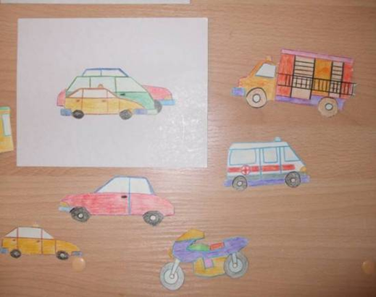
Цель: активизация зрительного восприятия и памяти, развитие наблюдательности, упражнять в определении видимости предмета (что видно, что не видно, заслонен ли транспорт)

Игровой материал: карточки с изображением машин, стоящих одна за другой, набор таких же машин

Ход игры:

Вариант№1: ребенку предлагается карточка с изображением машин и цветные изображения машин, а воспитатель объясняет, что на светофоре загорелся красный свет и машины остановились. Посмотри внимательно и скажи, какие машины стоят у светофора и найди из предложенных машин такую же.
- Определи, какую машину видно хорошо?
-А какую почти не видно? Почему? Найди машину, которую не очень видно.

Вариант№2: цветные изображения машин можно использовать и как трафареты, предложив ребенку задания типа:
1. Нарисуй как двигались машины до светофора.
2. Нарисуй в правом нижнем углу желтую легковую машину и заштрихуй ее вот так, а в левом нижнем углу пожарную машину и заштрихуй ее вот так, в левом верхнем углу красного человечка, а в правом верхнем углу 2 синих человечков. Соедини ломаной линией пожарную машину и красного человечка, а легковую машину соедини волнистой линией с 2 синими человечками.
3. Нарисуй легковую машину, которая двигается влево, а грузовая-вправо.

Дидактическая игра "Волшебный сундучок"
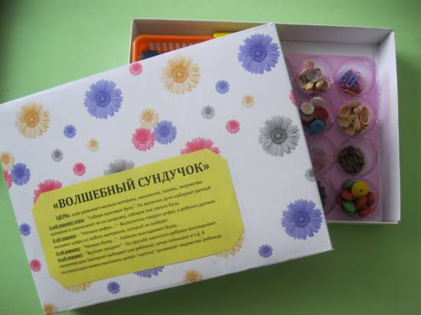
Цель: игра развивает мелкую моторику рук, мышление, память и творчество; игра помогает закрепить знания цифр и букв.
Вы, наверное, все знаете, что дети любят играть мелкими игрушками и поэтому воспитатели придумывают разные интересные дидактические игры. Вот и я придумала свою игру для своих воспитанников. Игра предназначена для детей от 4 до 7 лет.
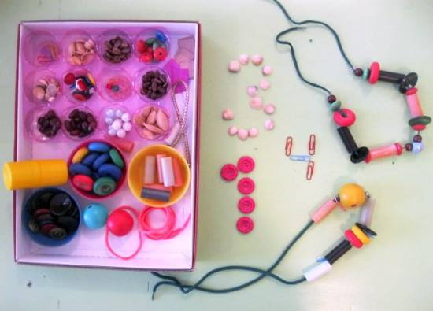

1-ый вариант игры - "Собери красивые бусы". По желанию дети набирают разный материал и нанизывают их на шнуровку, собирая тем самым бусы.
2-ой вариант - "Напиши цифры..." - Воспитатель говорит цифру, а ребенок должен выложит цифру из любого материала, который он выберет.
3-ий вариант - "Напиши букву..." - Ребенок выкладывает букву.
4-ый вариант - "Выложи предмет" - По просьбе взрослого ребенок выкладывает, например дом (материал выбирает сам ребенок), затем солнышко и т.д. В последующем можно выложить целую "картину" (развивает творчество ребенка).

Для наполнения сундука мне понадобилось: пуговицы и бусинки разной величины, орешки от разных фруктов, скрепки, счетные палочки, скорлупу от орех и ракушки, камушки, нарезанные палочки от старых фломастеров, шнурочки (наполнить можно любым материалом на ваше усмотрение).

Дидактическая игра по развитию навыка слогового анализа "Телеграмма"

Каждому ребёнку подгруппы приходит «телеграмма», на которой напечатан определённый слог (он может быть любым по счёту) и точками указано количество слогов в слове. На партах разложены по 4 картинки. Ребёнок должен расшифровать «телеграмму», соотнося содержание «телеграммы» с картинками. Картинки и карточки-«телеграммы» по лексико-грамматической теме «Домашние животные»:
1 парта: кошка, корова, кролик, жеребёнок

2 парта: овца, собака, лошадь, свинья

3 парта: лошадь, кролик, баран, осёл

4 парта: коза, баран, осёл, кошка

5 парта: щенок, поросёнок, котёнок, ягнёнок

